ACTES DE DECES DE

DO KY SON
25/03/1913 20:00

DFrere3
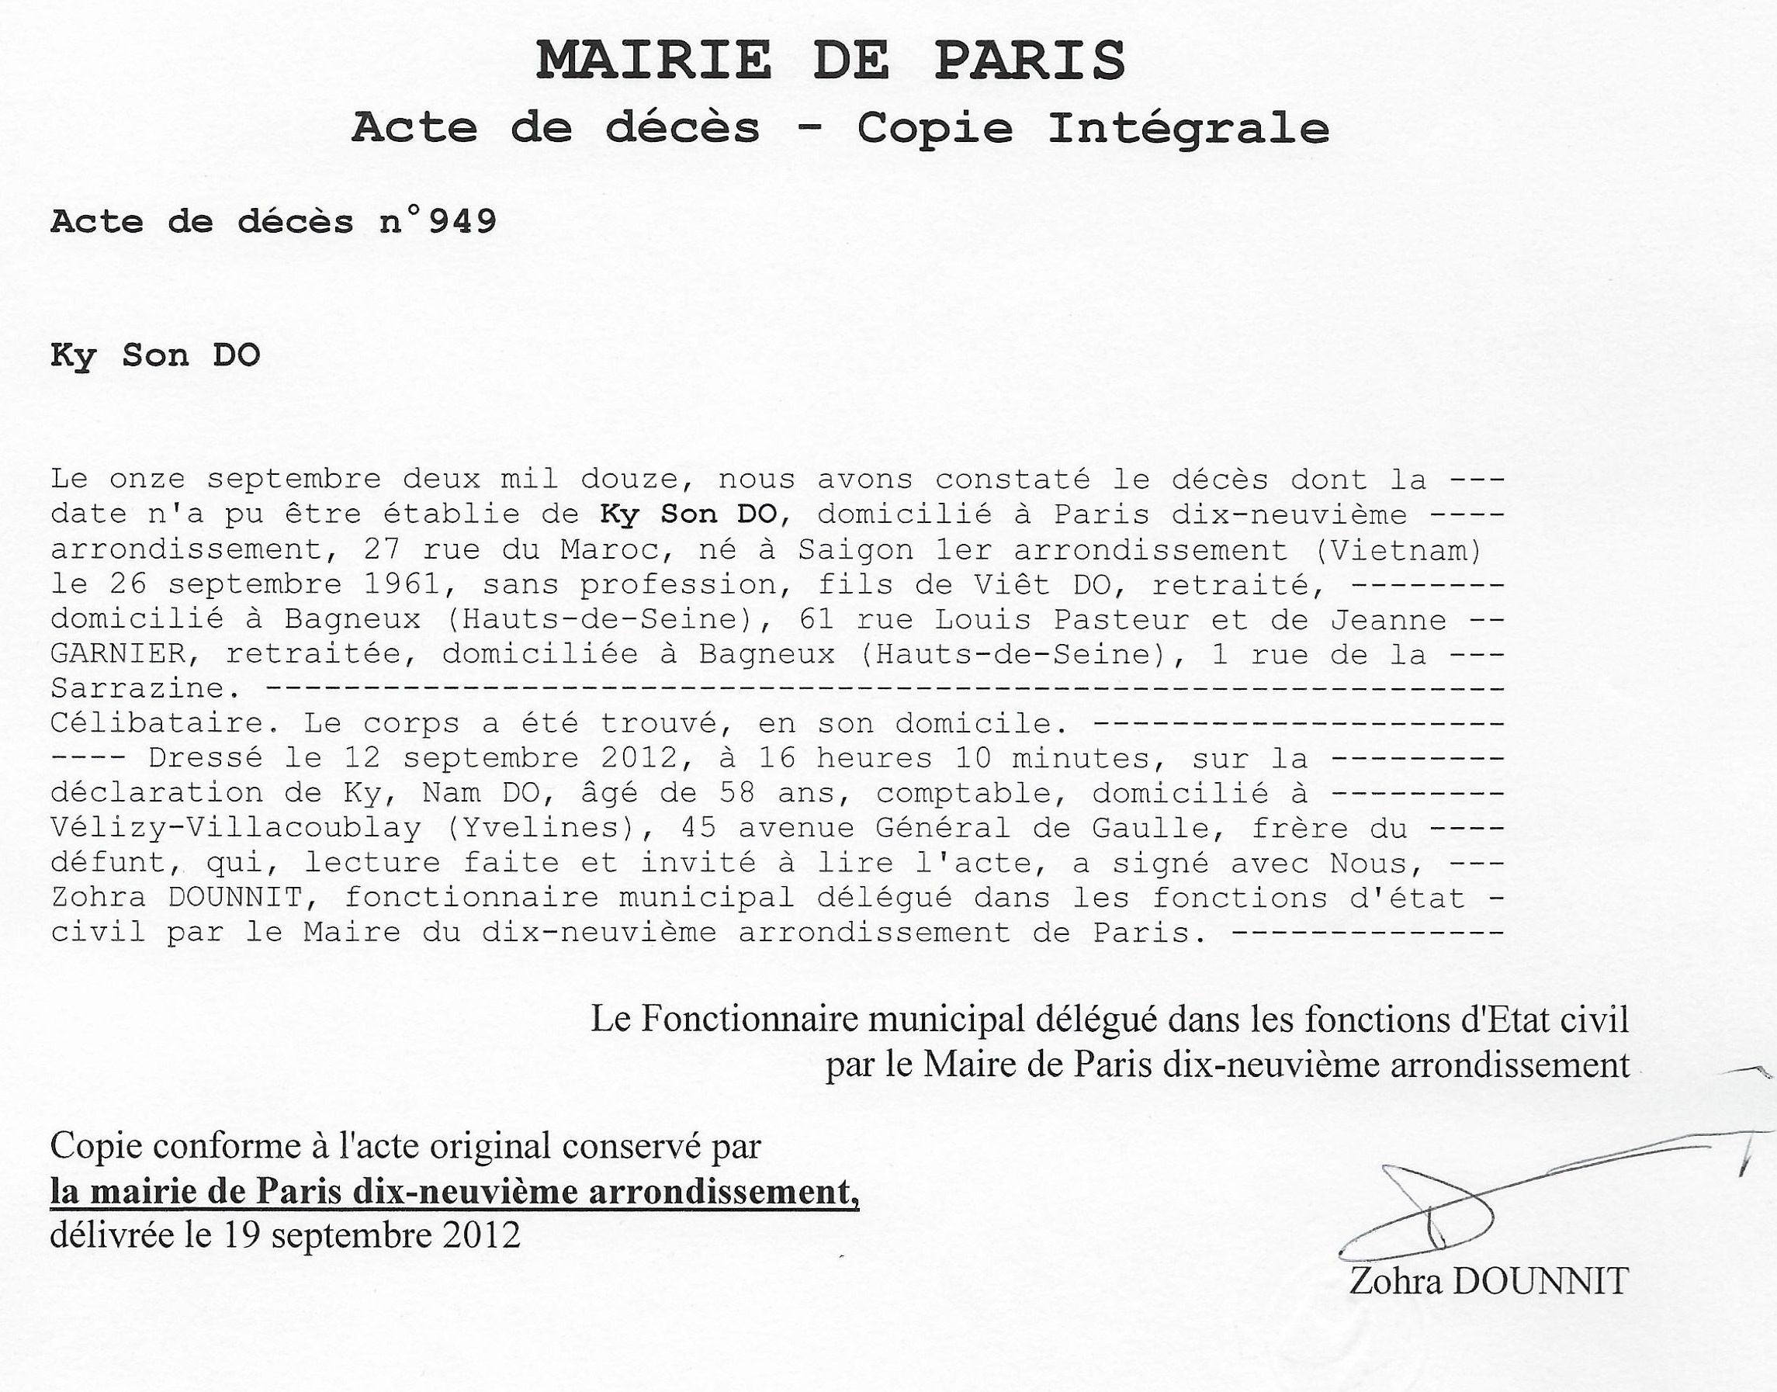
Transcription
Acte de Décès N° 949
Ky Son DO
Le onze septembre deux mil douze, nous avons constaté le décès dant la date n'a pu être établie de Ky Son DO, domicilié à Paris dix-neuvième arrondissement, 27 rue du Maroc, né à Saigon 1er Arrondissement (Vietnam) le 26 septembre 1961, sans profession, fils de Viêt DO, retraité, comicilié à Bagneux (Haut de Seine), 61 rue Louis Pasteur et de Jeanne GARNIER, retraitée, domiciliée à Bagneux (Hatus de Seine), 1 rue de la Sarrazine.
Célibataire, le corps a été trouvé, en son domicile.
Dressé le 12 septembre 2012, à 16 heures 10 minutes sur la déclaration de Ky, Nam DO, âgé de 58 ans, comptable, domicilié à Vélizy Villacoublay (Yvelines), 45 avenue Général de Gaulle, frère du défunt, qui, lecture faite et invité à lire l'acte, a signé avec Nous, Zohra DOUNNIT, fonctionnaire municipal délégué dans les fonctions d'état civil de la marie du dix neuvième arrondissement de Paris.

